**征兵宣讲活动**

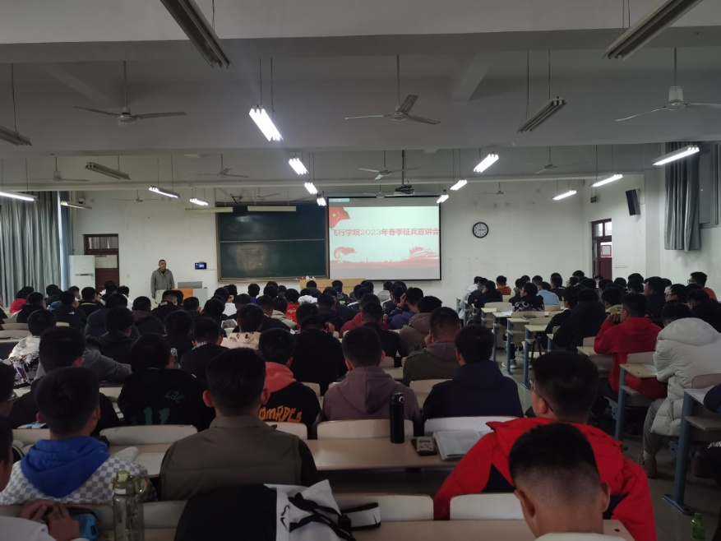

参军尽义务，戍边为国防。为营造浓厚的征兵工作氛围，激发优质大学生投身国防建设、报效祖国的参军热情，11月17日，飞行学院举行2023年春季征兵宣讲活动。本次征兵宣讲由我院转业教官侯雁鹏主讲，2022级全体学生参与本次活动。

活动伊始，侯雁鹏结合自身16年军旅生活经历，现场分享了军营生活和成长蜕变。并就我院学生最为关心的退役复学后考研、就业、经济补助等方面政策进行了详细的解读，鼓励在场同学们携笔从戎、献身国防，用实际行动支持国防事业，有效激发了同学们应征入伍报名参军的热血情怀。

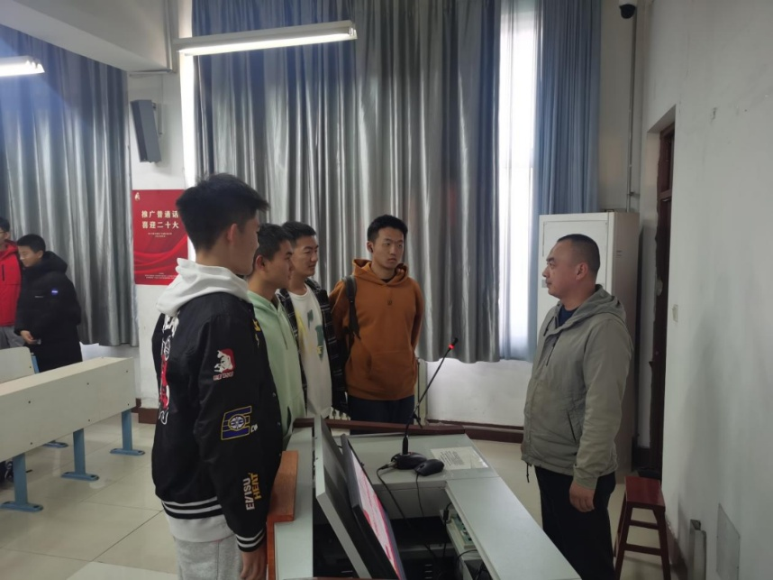

活动结束后，宣讲教官还在现场与学生们进行面对面地交流，逐一解答学生咨询的问题，提高了学生们的报名热情。